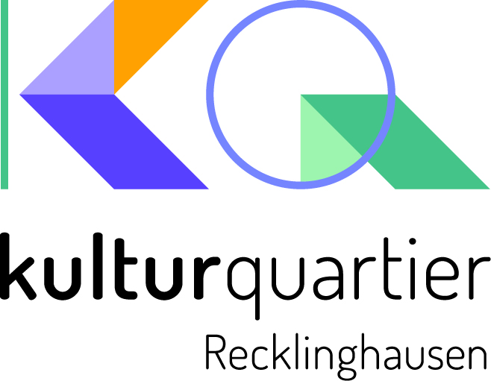

Stadt Recklinghausen
FB 41 Institut für Kulturarbeit
Augustinessenstr. 3
45657 Recklinghausen

Tel. :02361-501890
Fax :02361-5091890
Nikola.Glavas@
recklinghausen.de

Presseservice
Ruhrfestspielstadt Recklinghausen, 21.09.2026



Pressemitteilung mit der Bitte um Veröffentlichung

Kulturquartier Recklinghausen:
Jazzy September:
"176 Tasten" - "Swingende Jazz-Duette an zwei Pianos"

Das erste Jazzkonzert der Reihe „Jazzy Monat“ findet am Samstag, dem 26.09.2026, im Kulturquartier Recklinghausen statt. Um 19:30 Uhr tritt der international bekannte Pianist Chris Hopkins mit seinem aus England angereisten Duo-Partner Neville Dickie auf. Sie spielen auf der Bühne im Saal der Städtischen Musikschule Recklinghausen (Willy-Brandt-Park 3, 45657 Recklinghausen).

Auf dem Programm stehen stilbildende Kompositionen alter Meister sowie geschickt arrangierte Titel aus der Swing-Ära und dem „Great American Songbook“ – von George Gershwin bis Duke Ellington. Dabei geht es nicht um einen nostalgischen Rückblick, sondern um die zeitgemäße Fortführung dieser faszinierenden pianistischen Kunstform mit enormem Spielwitz und großer Freude an brillanter und mitreißender Improvisation.

Die Teilnahme an der Veranstaltung im Kulturquartier ist kostenlos.
Bei Fragen zum Programm wenden Sie sich bitte an das Kulturquartiersmanagement, Stadt Recklinghausen, Tel.: 02361/50-1890 oder Kulturkommt@recklinghausen.de

Online sind die Veranstaltungen im Veranstaltungskalender unter www.recklinghausen.de/kulturtermine zu finden.

